ПАСПОРТ СПЕЦИАЛИСТА

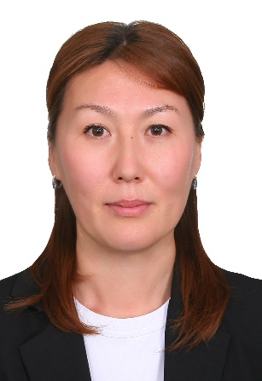 | - Фамилия Толобекова  - Имя Айжан  - Отчество _______ Муратбековна  - Пол Женский  - Дата рождения 29.12.1983 г.  - Место рождения с.Панфиловка, Панфилоский р/а, Чуйская обл.  - Национальность кыргыз  - Гражданство Кыргызская Республика
Образование
- Название ВУЗа Кыргызский аграрный университе им. К.И. Скрябина
Год окончания ВУЗа 2005
Место работы
- Государство Кыргызская Республика
2. Организация Кыргызский национальный аграрный университет им. К.И. Скрябина
3. Должность проректор по международному сотрудничеству и привлечению инвестиций
Наличие ученой степени
- Степень (К) _____PhD______
Отрасль наук этология животных, менеджмент пастбища и хердменеджмент
Шифр специальности (по номенклатуре научных работников)
Дата присуждения _____________
- Степень (Д) _________________
Отрасль наук ___________________
Шифр специальности (по номенклатуре научных работников)
Дата присуждения _____________
Наличие ученых званий
- Ученое звание (доцент/снс) ___________
Специальность _________________
Дата присвоения __________
- Ученое звание __________
Специальность ______________
Дата присвоения ___________

Наличие академических званий
- Звание - Академия -
- Звание - _ Академия -

- Количество публикаций 6 в.т.ч. научных --, монографий 1, учебно-методических --, открытий - , изобретений --.
Научные труды
Основные: шифр научной специальности _____________
1 Pasture Management Relevant Behaviour of Yaks (Bos grunniens)//The Joint International Rangeland Congress 2021.
2. Molecular genetic analysis of diversity in kinghiz cattle and yaks //Вестник КНАУ им.К.И.Скрябина. 2017.- № 1(42), - С.7-15.

